Relatório de gestão de terrenos

A gestão das propriedades da MONTIS na Serra do Caramulo tem assentado principalmente no recurso ao voluntariado.
Tendo a perfeita noção que é uma opção que pode ser mais dispendiosa e demorada do que a contratação de profissionais, esta escolha tem a grande vantagem de envolver as pessoas comuns na gestão directa das propriedades.
Através do programa de voluntariado criamos oportunidades de participação activa na gestão de propriedades e da paisagem.

Voluntariado

Desde que a MONTIS começou o programa de voluntariado mensal, em Março de 2015, já recebeu nas suas propriedades cerca de 61 dias de trabalho voluntário. Fizemos sete jornadas com uma média de participação de 7 pessoas por jornada, num ritmo mensal

A Montis tem feito ações de trabalho de 5 horas, a começar às 10h e a terminar às 16h, com uma hora para almoço entre as 13h e as 14h.

Todos os voluntários estão cobertos por seguro de acidentes pessoais, recebem material de trabalho e de proteção, são acompanhados pelo técnico da Montis responsável pela jornada e temos feito questão de preparar uma refeição ligeira, no campo, não só como forma de agradecer o trabalho, mas principalmente como espaço informal de troca de experiências.

Trabalho no terreno

Os trabalhos realizados durante as sessões de voluntariado seguem o plano de gestão criado para as propriedades.

Optámos por concentrar este tipo de acção nas propriedades que comprámos e, neste caso, o trabalho tem como objectivo aumentar a velocidade de recuperação do carvalhal em regeneração.

São feitas com muita frequência podas de formação nos carvalhos jovens para estimular o crescimento e criar descontinuidades verticais de combustíveis.
Faz-se também seleção de varas e desbastes nas zonas com regeneração mais densa.

São feitas com frequência limpezas de mato nas zonas envolventes dos carvalhos e grupos de carvalhos com melhor potencial de desenvolvimento, sendo abertas clareiras, como ilustram as figuras 1 e 2.
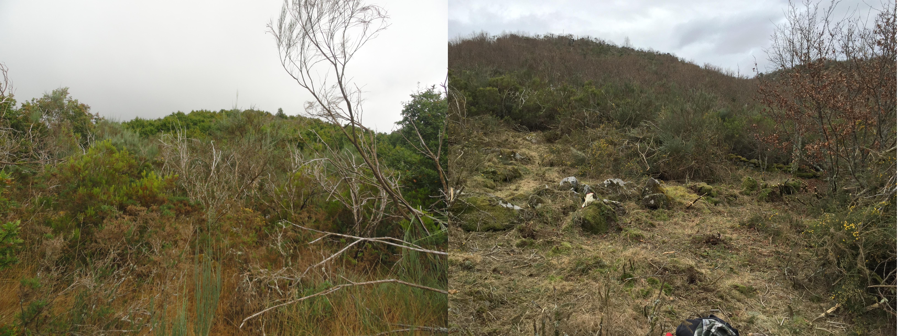

Figura 1
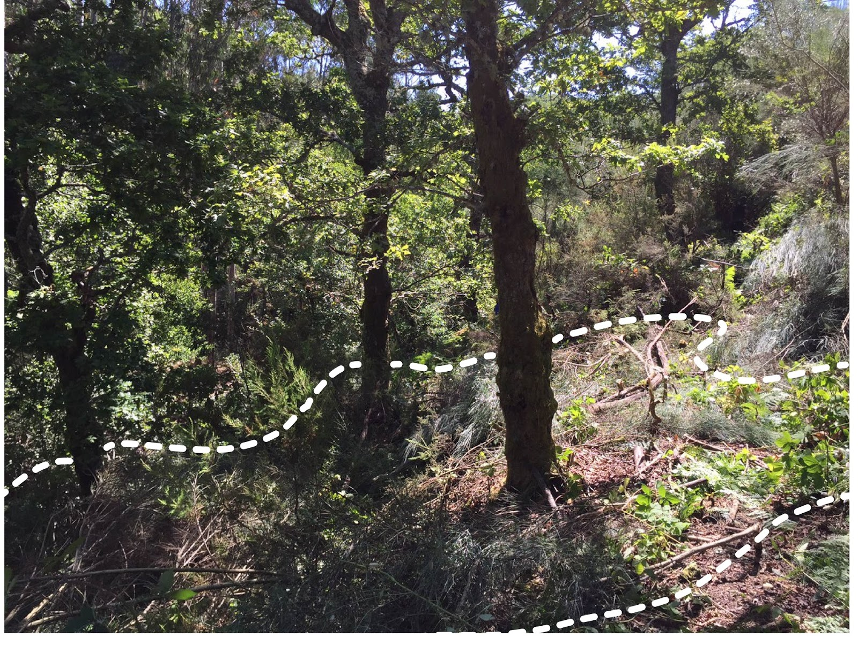

Figura 2

Como se pretendem garantir as condições de acesso e receber visitantes, têm sido criados trilhos dentro das propriedades que permitam a circulação e o acesso às zonas de maior interesse como os miradouros e a linha de água (Figura 3).

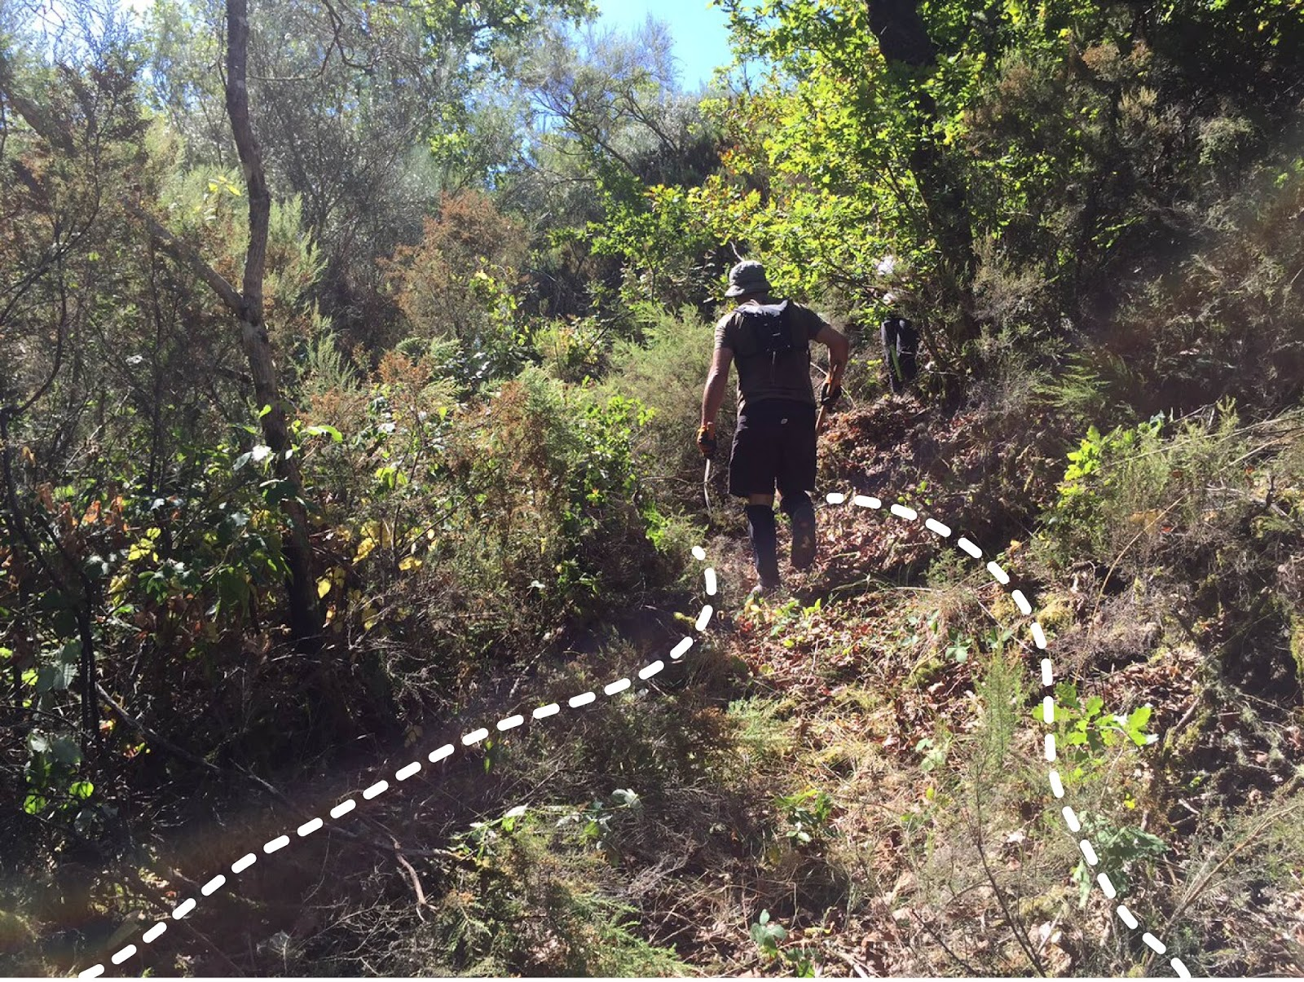

Figura 3

Tem-se procurado também criar condições para bivacar dentro da propriedade, abrindo pequenas clareiras nas zonas mais planas e mais protegidas do vento e com alguma sombra (Figura 4).

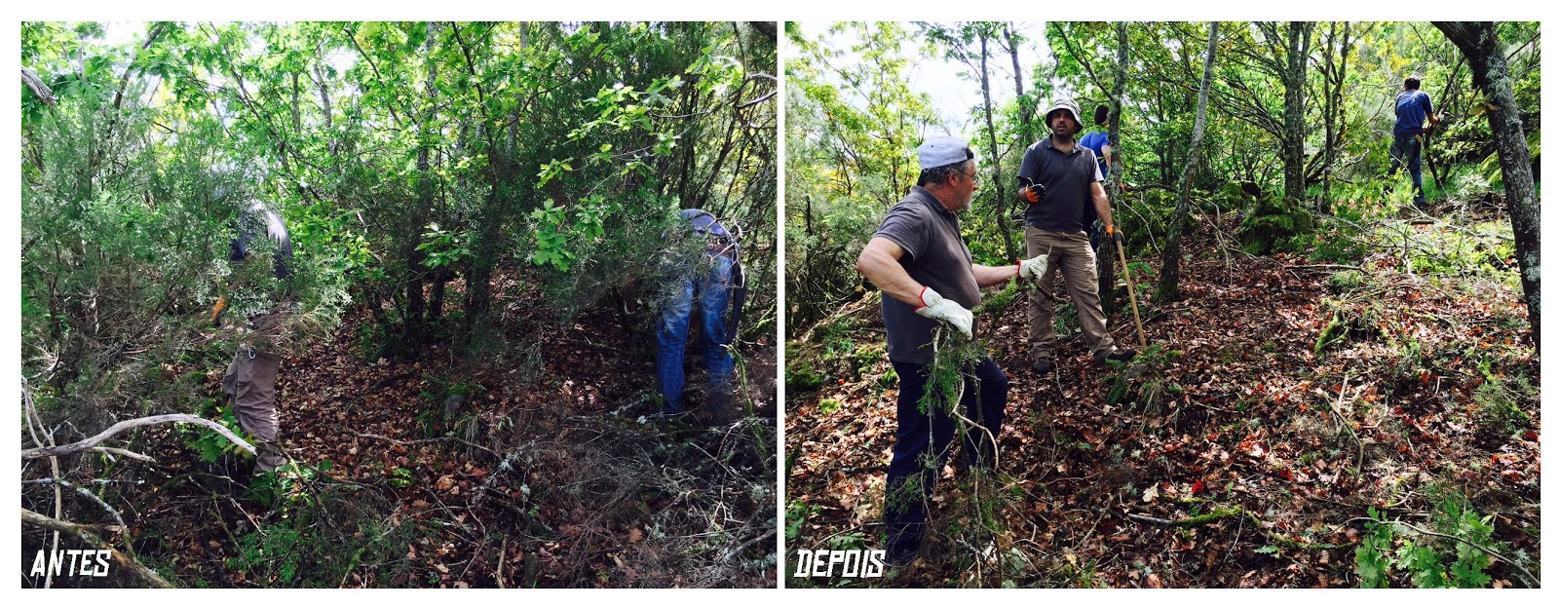
Figura 4
Resultados práticos:

Durante as sete jornadas de voluntariado na Serra do Caramulo, estima-se que tenha havido intervenção em cerca de 0,7 hectares dos 5,5 hectares das duas propriedades e aberto um total de 600 metros de trilhos que servem atualmente os visitantes..

É importante relembrar que todo este trabalho é feito manualmente, sem recorrer a motosserras ou motoroçadoras, por pessoas sem formação na área e em zonas declivosas de difícil acesso.

O objectivo imediato, para além de garantir o acesso público, é aumentar a resiliência dos povoamentos ao fogo de modo a que, se houver um incêndio, os seus efeitos possam ocorrer em mosaico, diminuindo a temperatura, a altura da chama e o tempo de residência do fogo nas zonas intervencionadas, o que permite uma menor afectação dessas áreas e, consequentemente, uma recuperação posterior ao fogo mais diversa e com menor recuo do processo de regeneração natural em curso.

Na ausência de fogo, as intervenções efectuadas melhoram as condições de desenvolvimento dos núcleos de carvalhos mais interessantes, permitindo o seu desenvolvimento mais rápido.

Passos seguintes

O modelo de gestão adoptado não pode ser replicado para as outras propriedades sem a possibilidade de replicar o factor que tem sido o garante da sua continuidade nos terrenos do Caramulo: a existência de apoio profissional de proximidade.

Mesmo nos terrenos do Caramulo, embora se entenda que a intervenção em 10% da propriedade é relevante, sobretudo no caso de ser afectada por um fogo, haveria vantagem em alargar a intervenção.

Por estas razões continuamos a trabalhar em duas frentes complementares:

- Procura de novos recursos adicionais, quer nos permitam intervenções de maior fôlego;
- Desenho de novos programas envolvendo voluntários, cujas características de periodicidade e duração permitam a sua aplicação às restantes propriedades, de forma sustentável para permitir a continuidade de gestão ao longo do tempo.

Na primeira linha de trabalho está o trabalho em rede, mas também a exploração das possibilidades existentes no quadro comunitário de apoio, para o que vão sendo feitas candidaturas específicas.

Na segunda linha de trabalho estamos a procurar desenvolver acções de voluntariado mais espaçadas (uma intervenção por estação climática, por exemplo) e de maior duração (um fim de semana, ou mesmo uma semana em períodos de férias escolares) para procurar captar novos públicos para acções de gestão cujo conteúdo técnico possa ter uma mais valia para a sua formação, mas ainda será preciso trabalhar mais os documentos base para concretizar esta linha de trabalho.

